清华大学2020年全国公共管理案例教学与案例研究师资研修班
会议事项
一、报名事项
本次研修班规模：60人
报名截止日期：2020年12月8日
报名方式：请填写附件2参会回执发送至邮箱wangyusppm@mail.tsinghua.edu.cn
教学案例、案例教学或案例研究论文申报截止日期：2020年12月10日
报到时间及地点：2020年12月15日14:00—18:00 西郊宾馆
住宿地点：西郊宾馆，也可自行预定。
会务费：6000元/位（受疫情影响，师资研修班全部课程在西郊宾馆举行，收费因此有所调整，会务费包含会议期间餐费、教室相关费用、资料费，请自理交通费和住宿费。会务费现场缴纳或银行汇款均可）
如需了解更多会议信息，请登录网站http:/www.sppm.tsinghua.edu.cn或通过扫描如下二维码“清华大学2020全国公管案例培训交流”咨询相关报名事宜，参与交流互动。

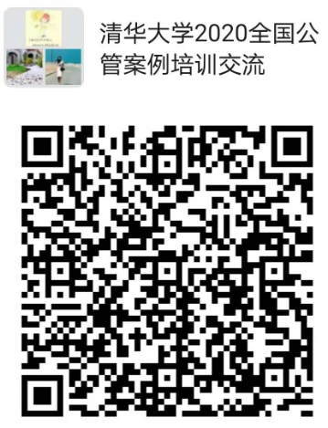
二、会务工作由清华大学公共管理学院干部教育中心负责，联系方式如下：
联系人：王钰
办公电话：010-62772534
手机：18626096678
邮箱：wangyusppm@mail.tsinghua.edu.cn
三、会务费汇款银行账户信息：
开户名称: 清华大学
开 户 行： 工行北京分行海淀西区支行
帐 号： 0200004509089131550
附言/用途：“单位名称+个人姓名+案例师资班培训费”

